Конструирование оригами

«Как построить новый дом?»

Цель: : развитие художественного творчества у детей посредством овладения методикой конструирования способом оригами.
Задачи: развивать у детей художественный вкус, творческие способности и фантазию; развивать у детей глазомер, приучать к точным движениям пальцев; развивать пространственное воображение; воспитывать интерес к конструированию из бумаги; формировать культуру труда и совершенствовать трудовые навыки;

Давайте отгадаем загадки:
1) В темноте, поближе к ночи,
У домов зажгутся очи.
Только их закроют скоро
Плотные ресницы-шторы. (Окна)
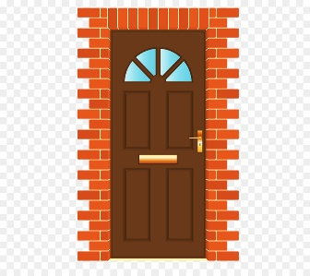
2) Одной рукой всех встречает,
Другой – провожает.
Кто приходит, кто уходит -
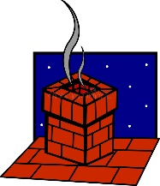
Все её за руку водят. (дверь)

3) Стоит свеча из кирпича. Всех выше.
Рот разинула, и дымом дышит. (труба)

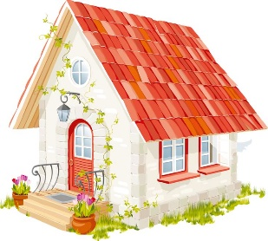
4) Шляпа металлическая,
Глаза стеклянные,
Сам кирпичный,
Для семьи он главный! (дом)
Сегодня на занятии мы с вами превратимся в строителей и будем мастерить дом из бумаги способом оригами.
Перед работой предлагаю немного размяться.
Физкультминутка
Тук – тук – тук, тук-тук-тук! (Пальчиком по раскрытой ладони)
Молоток бери, мой друг! (Кулачок по раскрытой ладони)
Мы построим новый дом, (Кулачок о кулачок)
Есть окошки в доме том. (Имитация окна)
Есть ещё одно повыше, (Руки вверх, на носочки)
Есть труба вверху на крыше. (Прыжки на месте, имитация крыши)
Дом готов, зовём гостей: (Показать дом, палец большой вверх)
«Приходите поскорей». (Ходьба на месте, руки в стороны)
А теперь приступим к строительству:
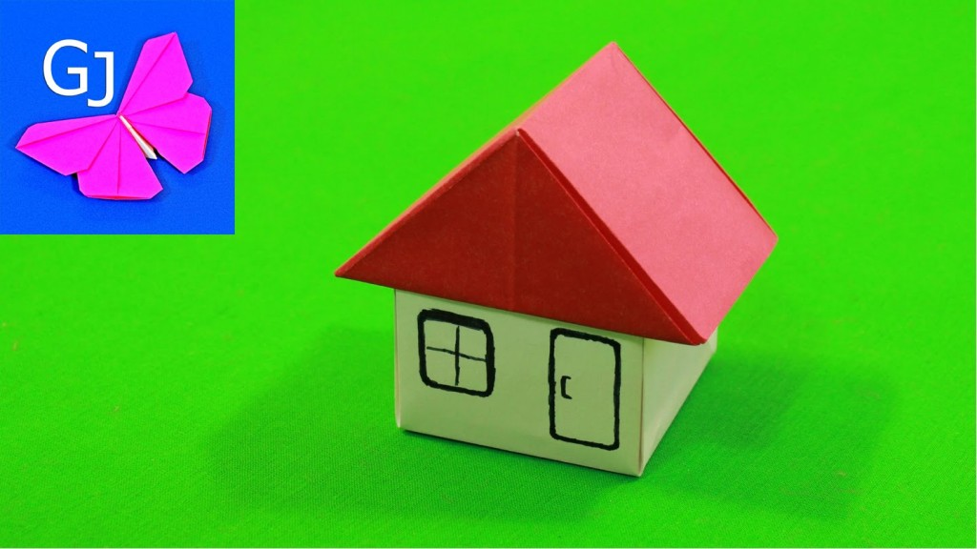
https://clck.ru/NVZm4
Окна и двери в нашем домике можно не только нарисовать, но и наклеить из цветной бумаги или аккуратно вырезать и поиграть.

